**DIRECCIÓN GENERAL ADJUNTA DE ESTRATEGIA TECNOLÓGICA (DGAET)**

Control Electrónico de Contraprestaciones / CONEC II

Especificación de Caso de Uso

6011 - Cargar Oficio Distribución Firmado

Versión 1.0

Fecha: 20/12/2016

Contenido

1. Histórico de Cambios 4

2. Introducción a Cargar Oficio Distribución Firmado 5

3. Funcionalidad del Sistema: Cargar Oficio Distribución Firmado 5

3.1. Breve Descripción. 5

3.2. Contribución a los Requerimientos. 5

4. Diagrama de la Funcionalidad del Sistema 5

5. Actores Involucrados 6

6. Diagrama de Actividades 7

7. Precondiciones 8

7.1. <Precondición 1> Nombre de usuario y contraseña válidos. 8

7.2. <Precondición 2> Autenticación. 8

7.3. <Precondición 3> Permisos. 8

7.4. <Precondición 4> Registros Previos. 8

7.5. <Precondición 5> Registro de Oficio de Distribución para Carga de Adjunto 8

7.6. <Precondición 6> Configuración de Oficio de Distribución. 8

7.7. <Precondición 7> Conexión al Sistema REP 8

7.8. <Precondición 8> Instrumento Jurídico Formalizado. 8

8. Flujo de Eventos 9

8.1. Flujo Básico 9

8.2. Flujos Alternos 11

8.2.1. Opcionales 11

8.2.1.1. AO01 Reemplazar Oficio de Distribución Firmado 11

8.2.2. Generales 12

8.2.2.1. AG01 Cerrar Sesión. 12

8.2.2.2. AG02 Cancelar. 13

8.2.3. Extraordinarios 13

8.2.4. De excepción 13

8.2.4.1. AE01 Error al Adjuntar Oficio de Distribución Firmado 13

8.3. Puntos de Extensión 13

8.4. Requerimientos Especiales 13

8.5. Pos Condiciones 13

8.5.1. <Pos condición 1> Oficio de Distribución Cargado y Firmado. 13

8.5.2. <Pos condición 2> Oficio de Distribución no Cargado. 13

8.5.3. <Pos condición 3> Registro en Bitácora 13

9. Reglas de Negocio 14

10. Validaciones 14

10.1. V01 Tipo de Archivo y Peso 14

11. Criterios de Aceptación 14

12. Referencias 14

13. Firmas de Aprobación 15

1. Histórico de Cambios

|  |  |  |  |  |
| --- | --- | --- | --- | --- |
| **Versión** | **Comentario / Descripción** | **Responsable de Actualización** | **Fecha de Actualización** | **Estado del Documento** |
| 0.1 | Elaboración del documento | Roberto Galicia Medel | 09/12/2016 | Elaborado |
| 0.1 | Entrega del documento | Roberto Galicia Medel | 15/12/2016 | Entregado |
| 0.2 | Actualización de calidad | Roberto Galicia Medel | 19/12/2016 | Actualizado |
| 1.0 | Cierre del documento | Roberto Galicia Medel | 20/12/2016 | Cerrado |

|  |  |
| --- | --- |
| **Firma del responsable de última actualización** | **Rúbrica** |
|  |  |

1. Introducción a Cargar Oficio Distribución Firmado

El presente documento especifica cada uno de los requerimientos funcionales identificados para el desarrollo de Control Electrónico de Contraprestaciones “CONEC II”. Los requerimientos funcionales expresan lo que hace la solución tecnológica. Específicamente, los requerimientos funcionales describen cuáles son las entradas y salidas de la solución, y como serán convertidas esas entradas en salidas.

1. Funcionalidad del Sistema: Cargar Oficio Distribución Firmado
   1. Breve Descripción.

Permitir al usuario perteneciente a la DGAJ, realizar la carga de un oficio de distribución firmado.

* 1. Contribución a los Requerimientos.

|  |  |  |  |
| --- | --- | --- | --- |
| **No.** | **Necesidad del Usuario** | **Característica del Producto** | **Funcionalidad del sistema** |
| FUNC-DGAJ-032 | Cargar al sistema un oficio de distribución firmado. | El sistema permitirá al usuario cargar los Oficios de Distribución con su firma autógrafa correspondiente. | 6011 - Cargar Oficio Distribución Firmado |

1. Diagrama de la Funcionalidad del Sistema

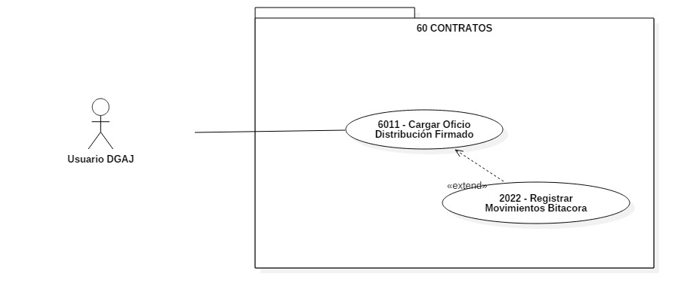

1. Actores Involucrados

| **No.** | **Nombre** | **Descripción** |
| --- | --- | --- |
|  | Usuario DGAJ | Integrante de la Dirección General de Asuntos Jurídicos responsable de cargar el oficio de distribución firmado.  Nota: Los roles de los clientes se encuentran descritos en el documento del diagrama conceptual de solución tecnológica. |

1. Diagrama de Actividades

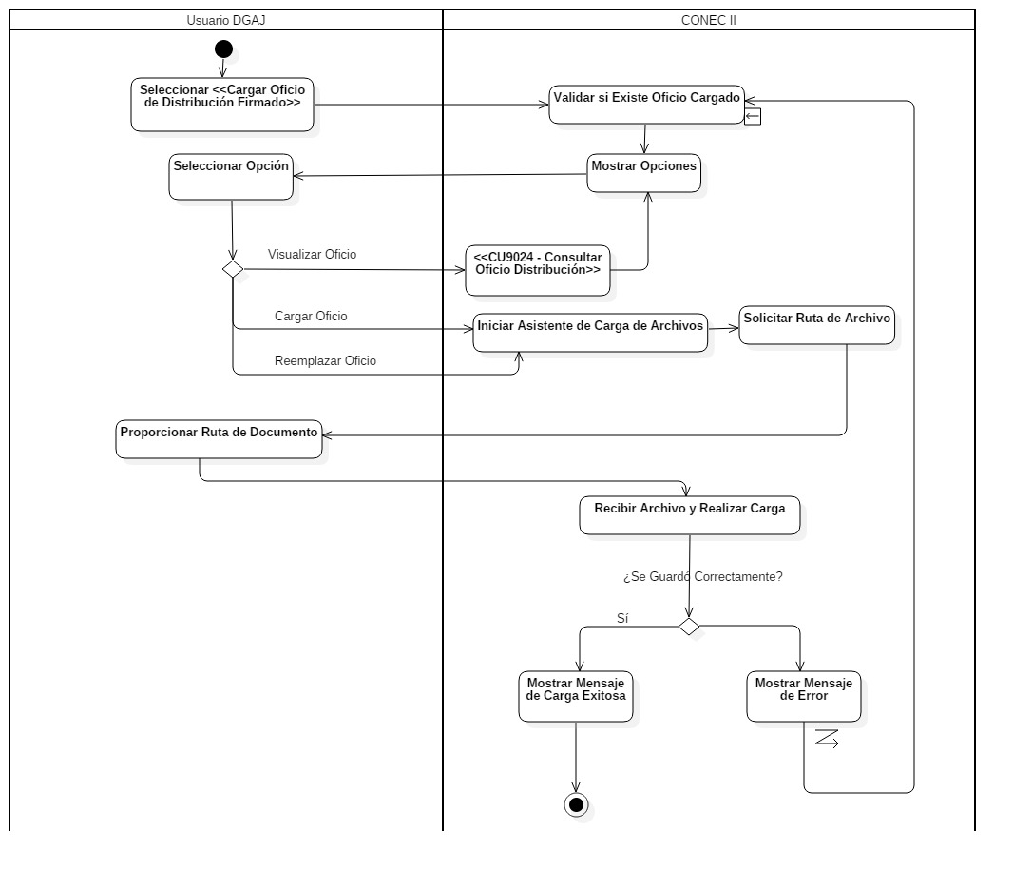

1. Precondiciones

Las precondiciones que deben existir para que esta funcionalidad se ejecute son las siguientes:

* 1. <Precondición 1> Nombre de usuario y contraseña válidos.

El usuario perteneciente a la DGAJ, debe contar con un nombre de usuario y contraseña válidos.

* 1. <Precondición 2> Autenticación.

El usuario perteneciente a la DGAJ, debe estar autenticado dentro del sistema.

* 1. <Precondición 3> Permisos.

El usuario perteneciente a la DGAJ debe contar con los permisos para cargar los oficios de distribución (firmados) de acuerdo al ROL.

* 1. <Precondición 4> Registros Previos.

El usuario perteneciente a la DGAJ debe contar con los permisos para reemplazar registros previos de oficios de distribución cargados.

* 1. <Precondición 5> Registro de Oficio de Distribución para Carga de Adjunto

Se debe tener el registro del oficio de distribución en estado “GENERADO” (ver <<**CU9043 – Generar Oficio de Distribución**>>) para realizar la carga de su adjunto (Archivo de oficio de distribución firmado).

* 1. <Precondición 6> Configuración de Oficio de Distribución.

El tipo de servicio debe estar previamente configurado para requerir el oficio de distribución de acuerdo con el <<**CU3001 – Configuración Servicio**>>

* 1. <Precondición 7> Conexión al Sistema REP

El sistema debe contar con conexión al sistema REP para consultar los datos de los integrantes de SPF (ver <<**CU3006 – Obtener Integrantes REP**>>)

* 1. <Precondición 8> Instrumento Jurídico Formalizado.

El sistema debe contar con los documentos del instrumento jurídico formalizados.

1. Flujo de Eventos
   1. Flujo Básico

| **No.** | **Actor** | **Descripción de la acción** |
| --- | --- | --- |
|  | Usuario DGAJ | Selecciona la opción “Cargar Oficio de Distribución” del <<**CU9024 Consultar Oficio de Distribución**>>  Ejecuta las reglas de negocio **RN126 Opciones de Oficio de Distribución**. Y la **RN127 Permisos.**   * Si cumple entonces continúa en el siguiente paso. * Si no cumple, muestra el mensaje “no tienes lo permisos para realizar esta acción” y finaliza el flujo básico. |
|  | CONEC II | Valida si ya se ha cargado el oficio de distribución y muestra las siguientes opciones según sea el caso:   * Si no existe un oficio cargado:   + <<Cargar Oficio de Distribución>> * Si existe un oficio cargado:   + Valida los permisos del usuario:   + Si tiene permiso para reemplazar archivos entonces muestra las opciones:     - <<Reemplazar Oficio de Distribución Firmado>>     - <<Ver Oficio de Distribución Firmado>>   + Si no tiene los permisos, entonces muestra:     - <<Ver Oficio de Distribución Firmado>> |
|  | Usuario DGAJ | Selecciona una opción: |
|  | CONEC II | Valida la opción seleccionada la siguiente manera:   * Si seleccionó <<Cargar Oficio de Distribución>>, entonces muestra asistente para carga de archivos y continúa el flujo en el siguiente paso. * Si seleccionó <<Reemplazar Oficio de Distribución Firmado>>, entonces el flujo continúa en el **AO01 Reemplazar Oficio de Distribución Firmado.** * Si seleccionó << Ver Oficio de Distribución Firmado >>, entonces el flujo continúa en el **<<CU9024 Consultar Oficio Distribución>>** |
|  | CONEC II | Solicita la ruta del archivo y muestra la opción:   * <<Adjuntar>> |
|  | Usuario DGAJ | Proporciona la ruta del archivo y selecciona <<Adjuntar>> |
|  | CONEC II | Recibe el archivo y ejecuta la **V01**:   * Si cumple:   + Asocia el documento adjunto al Oficio de Distribución Generado.   + Guarda la fecha de carga de documento.   + Guarda el oficio en estado “FIRMADO”   + Muestra el mensaje “Se ha cargado el oficio de distribución firmado correctamente, Se enviara la notificación a las áreas correspondientes.”   + Envía la notificación a las áreas correspondientes, según los describe el <<**CU-110001 Enviar Notificación>>** * Si no cumple con la validación, muestra mensaje de acuerdo a la validación. Regresando al paso 4 de este flujo.   Si ocurre un error, el flujo continúa en el **AE01 Error al Adjuntar Oficio de Distribución Firmado**  **Nota**: el estado del oficio no se mostrara en ninguna parte de la pantalla debido a que es un estado lógico.  **Nota** **2**: Se cargará el oficio de distribución de acuerdo al tipo de servicio seleccionado en el <<**CU6009 – Crear Oficio de Distribución**>>  **Nota 3**: Se enviara la notificación cuando el paquete se encuentre completo (carga de los documentos del paquete de instrumento jurídico firmados (ver <<**CU9022 Consultar Instrumento Jurídico**>>)). |
|  |  | Fin del Flujo básico. |

* 1. Flujos Alternos
     1. Opcionales
        1. AO01 Reemplazar Oficio de Distribución Firmado

| **No. Paso** | **Actor** | **Descripción de la acción** |
| --- | --- | --- |
|  | Usuario DGAJ | Ejecuta las reglas de negocio **RN126 Opciones de Oficio de Distribución**. Y la **RN127 Permisos**.   * Si cumple entonces continúa en el siguiente paso. * Si no cumple, muestra el mensaje “no tienes lo permisos para realizar esta acción” y finaliza este flujo. |
|  | CONEC II | Muestra asistente para carga de archivos, solicitando la ruta de ubicación del archivo, y la opción:  <<Adjuntar>> |
|  | Usuario DGAJ | Proporciona la ruta del archivo y selecciona <<Adjuntar>> |
|  | CONEC II | Recibe la ruta del archivo y muestra el mensaje “¿Desea reemplazar el archivo del oficio de distribución?”, con las opciones:   * <<Aceptar>> * <<Cancelar>> |
|  | Usuario DGAJ | Selecciona una opción: |
|  | CONEC II | Valida la opción seleccionada:   * Si seleccionó <<Aceptar>>, el flujo continúa en el siguiente paso: * Si seleccionó <<Cancelar>>, el flujo continúa en el **AG02 Cancelar** |
|  | CONEC II | Recibe el archivo y ejecuta la **V01**:   * Si cumple:   + Asocia el documento adjunto al Oficio de Distribución Generado.   + Guarda la fecha de carga de documento.   + Guarda el oficio en estado “FIRMADO”   + Muestra el mensaje “Se ha Remplazado el oficio de distribución firmado correctamente, Se enviara la notificación a las áreas correspondientes.”   + Envía la notificación a las áreas correspondientes, según los describe el <<**CU-110001 Enviar Notificación>>** * Si no cumple con la validación, muestra mensaje de acuerdo a la validación. Regresando al paso 4 del flujo básico.   Si ocurre un error, el flujo continúa en el **AE01 Error al Adjuntar Oficio de Distribución Firmado**  **Nota**: el estado del oficio no se mostrara en ninguna parte de la pantalla debido a que es un estado lógico.  **Nota** **2**: Se cargará el oficio de distribución de acuerdo al tipo de servicio seleccionado en el <<**CU6009 – Crear Oficio de Distribución**>>  **Nota 3**: Se enviara la notificación cuando el paquete se encuentre completo (carga de los documentos del paquete de instrumento jurídico firmados) (ver <<**6001 Cargar Instrumento Jurídico**>>). |
|  | CONEC II | Regresa al punto donde fue llamado. |
|  |  | Fin del flujo opcional. |

* + 1. Generales
       1. AG01 Cerrar Sesión.

| **No. Paso** | **Actor** | **Descripción de la acción** |
| --- | --- | --- |
|  | CONEC II. | Muestra mensaje “¿Esta seguro que desea cerrar la sesión?” Y las opciones:   * <<Sí >> * <<No>> |
|  | Cliente | De acuerdo a la opción seleccionada:   * Da clic en sí, continúa con el flujo. * Da clic en no, continúa con la sesión activa. |
|  | CONEC II. | Cierra sesión muestra mensaje “Sesión Finalizada” y regresa a pantalla de acceso. |
|  |  | Fin del flujo. |

* + - 1. AG02 Cancelar.

| **No. Paso** | **Actor** | **Descripción de la acción** |
| --- | --- | --- |
|  | CONEC II. | No ejecuta ninguna acción y regresa al flujo básico u opcional alterno según sea el caso. |
|  |  | Fin del flujo. |

* + 1. Extraordinarios

No Aplica para este caso de uso.

* + 1. De excepción
       1. AE01 Error al Adjuntar Oficio de Distribución Firmado

| **No. Paso** | **Actor** | **Descripción de la acción** |
| --- | --- | --- |
|  | CONEC II. | Despliega el mensaje “Hubo un error al cargar el oficio de distribución firmado“, y regresa al flujo básico. |
|  |  | Fin del flujo de excepción. |

* 1. Puntos de Extensión

Esta funcionalidad contiene:

* + Un extend con el **CU2022 – Registrar Movimientos Bitácora**.
  1. Requerimientos Especiales

No Aplica para esta funcionalidad del sistema.

* 1. Pos Condiciones
     1. <Pos condición 1> Oficio de Distribución Cargado y Firmado.

Se cargó un oficio de distribución en estado “Firmado”

* + 1. <Pos condición 2> Oficio de Distribución no Cargado.

Ocurrió un error al cargar un oficio de distribución firmado.

* + 1. <Pos condición 3> Registro en Bitácora

Se ha registrado la actividad realizada en la bitácora del sistema.

1. Reglas de Negocio

**RN126 Opciones de Oficio de Distribución**.

Una vez que el instrumento jurídico se formalice y se envié al cliente y a las áreas prestadoras del servicio, no se podrá crear, modificar, cargar y/o generar el oficio de distribución. Sólo podrá ser consultado.

**RN127 Permisos Oficio de Distribución.**

Sólo el súper usuario de la DGAJ, podrá crear, modificar, cargar y/o generar el oficio de distribución después de que el instrumento jurídico se formalice y sea enviado al cliente y a las áreas prestadoras del servicio.

1. Validaciones
   1. V01 Tipo de Archivo y Peso

Validar que el archivo de carga tenga una extensión PDF, además de un peso no mayor a 10 MB

1. Criterios de Aceptación

FUNC-DGAJ-032: El sistema permitirá al usuario cargar los Oficios de Distribución con su firma autógrafa correspondiente.

1. Referencias

| **No.** | **Título del documento** | **Organización** |
| --- | --- | --- |
|  | Diagrama Conceptual de la Solución Tecnológica (DiaConcepSolTec_CONECII.docx). | SEGOB |
|  | Requerimientos de la Solución Tecnológica (ReqSolTec_CONECII.docx). | SEGOB |
|  | Glosario de Términos (GlosarioTer_CONECII.docx). | SEGOB |
|  | Modelo de Flujo de Negocios (ModFlujoNeg_CONECII.docx). | SEGOB |
|  | Catálogo de Reglas de Negocio (CataRegNeg_CONECII.docx). | SEGOB |

1. Firmas de Aprobación

|  |  |  |
| --- | --- | --- |
| Comisario Jefe  Oscar Alberto Margain Pitman  Director General de Administración |  | Inspector  Julio Alberto González Cárdenas  Director de Tecnologías de Información y Comunicaciones |
| Subinspectora  Martha López Pelcastre  Subdirectora de Soluciones de Tecnologías de Información |  | Subinspector  Ángel Rogelio López Gutiérrez  Subdirector de Estrategia Digital y Seguridad de la Información |
| Oficial  Jesús Bravo Clavellina  Jefe de Departamento de Diseño de Soluciones |  |  |

|  |  |  |
| --- | --- | --- |
| José Luis Ramírez Hernández  Director de Gestión de Tecnologías de la Información SEGOB |  | Juan Manuel López Sánchez  Gerente de Proyecto INDRA |
| Ricardo Márquez Ruiz  Administrador de Proyecto INDRA |  |  |

**Aprobación de caso de uso por la DGAJ**

|  |  |  |
| --- | --- | --- |
| Comisario Jefe  Claudio Cruz Miguel  Director General de Asuntos Jurídicos |  | Inspector Jefe  Wilfrido Saúl Lescas Morga  Director General Adjunto de lo Contencioso, Asuntos Contractuales y Normatividad |
| Inspector  Enrique Zárate Morales  Director de Convenios y Contratos |  |  |